**用户使用手册**

(1)引言

①编写目的：对广大使用“明旭舰行旅游服务系统“的用户，我们特意撰写此手册，方便你们了解和熟悉我们的软件程序。此手册可以帮助你们认识我们软件的实现过程，主要功能以及使用说明，为了更好的使用我们的软件，请仔细阅读余下内容。

②项目背景： xx旅行网为制定不同需求下的最佳出行路线，委托我们帮其实现用户出行的最少花费策略，最短时间策略，限定时间最少花费策略，通过可视化界面进行旅行模拟，进行时间模拟推进，在一定时间比例（每10秒相当于1小时）下的动态线路模拟，并记录每位旅客的当前状态以及旅行线路，用户应可以随时查看旅行线路详细信息。

③参考资料：需求分析、概要说明书、详细说明书、测试计划等资料详见《实验报告》。

(2)软件概述

①目标：让用户尽量通过选择而非手动输入进行需求信息的传入，这样可以避免一些因为格式而引发的错误；可视化界面应尽量简洁美观，提高用户体验；通过数据库对用户信息和线路信息进行存储；选取尽可能多的车次/航班，使结果更加贴近实际情况；时间精确到分钟，与时刻表时间精确度相同，便于计算且减小误差。

②功能：

* 用户的注册，登录。
* 共有15座城市，三种交通工具可供选择，包括3000条动车/高铁记录，600条航班记录和170条汽车记录；
* 实现最少花费，最短时间，限定时间最少花费三种策略的最佳出行路线制定；
* 时间推进模拟（每10秒向前推进1小时），显示格式为：天数-小时-分钟；
* 动态旅行模拟，通过可视化界面实现动态显示旅客当前状态；
* 旅客日志，记录旅客当前状态以及旅行线路的详细信息。

③性能：

* 输入输出时间精确到分钟，与实际情况更符合且减小了误差。
* 每次查询路线的响应时间很短，即可立刻得到需求路线，提高用户体验。
* 操作简便，只需选择，无需手动输入；可随时查看规划线路。

(3)运行环境

操作系统：Linux系统

编译环境：Visual Studio 2017

运行软件：QT-5.0.

数据库管理：MySql-8.0.16

(4)使用说明

①安装和初始化：用户需要安装Qt进行程序的运行，数据库的建立需要符合程序内的定义，分为游客信息表和游客订单表；时刻表信息可从附录中获得。

②输入：用户需先通过用户名和密码登录（若未注册则需先注册），通过选择框选择出发城市和目的城市、选择出行策略（对于策略三需要输入限定时间）。

③输出：查询后会在当前页面显示此线路的价格，在左侧地图会动态模拟此次旅行，根据时间进行移动；若要查看路线的详细信息，需进入旅客日志进行查看，只有完成一次旅行后才可进行下次旅行。

④求助查询：点击开发者选项，向开发人员求助。

(5)运行流程图：

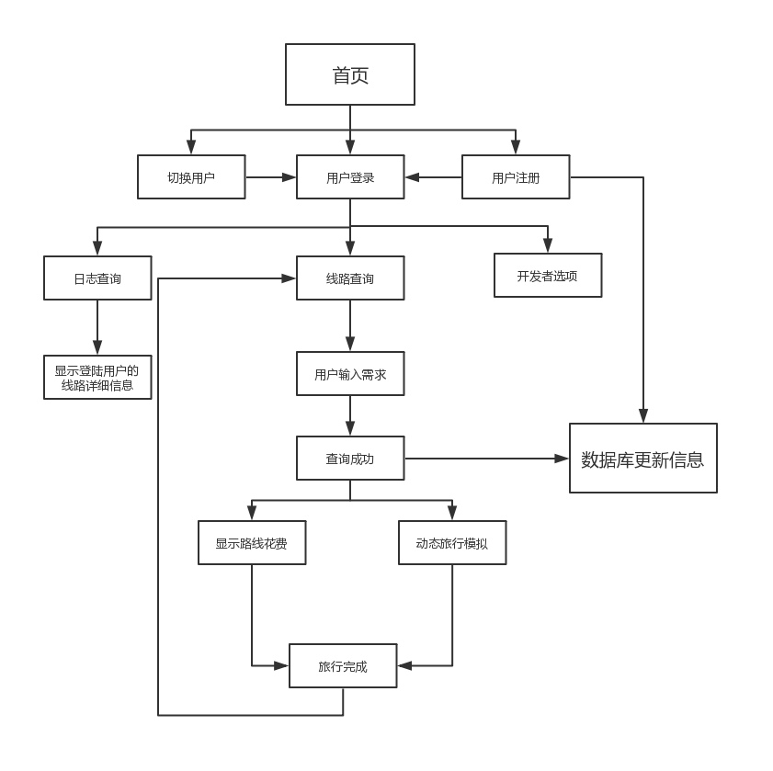

(6)非常规过程：当未查找到符合要求的路线时（仅针对第三种策略），会提示无符合条件的路线，用户需要更改自己的需求；若用户在旅行未结束时进行下一次查询，则当前旅行会被终止；若在旅行未结束时注销或切换用户，则当前旅行也会被终止。

(7)用户操作举例：

主界面显示：用户登录/注册

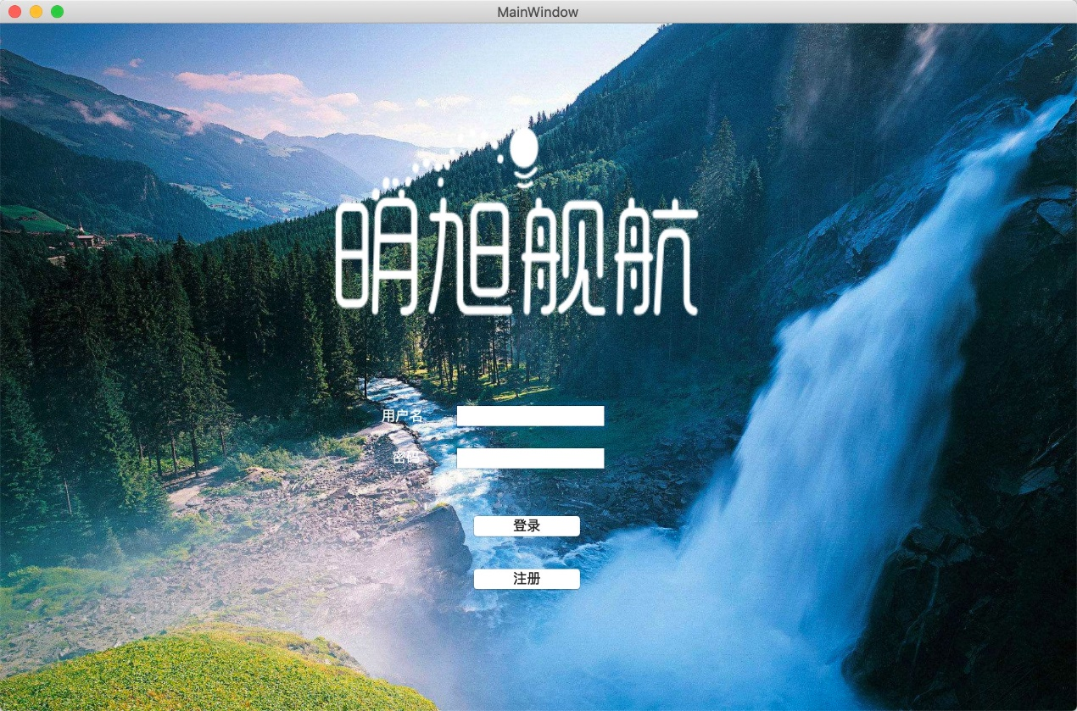

**输入用户名和密码登录**

**点击进入注册用户界面**

测试输入不存在的用户名或用户名与密码不匹配的情况：

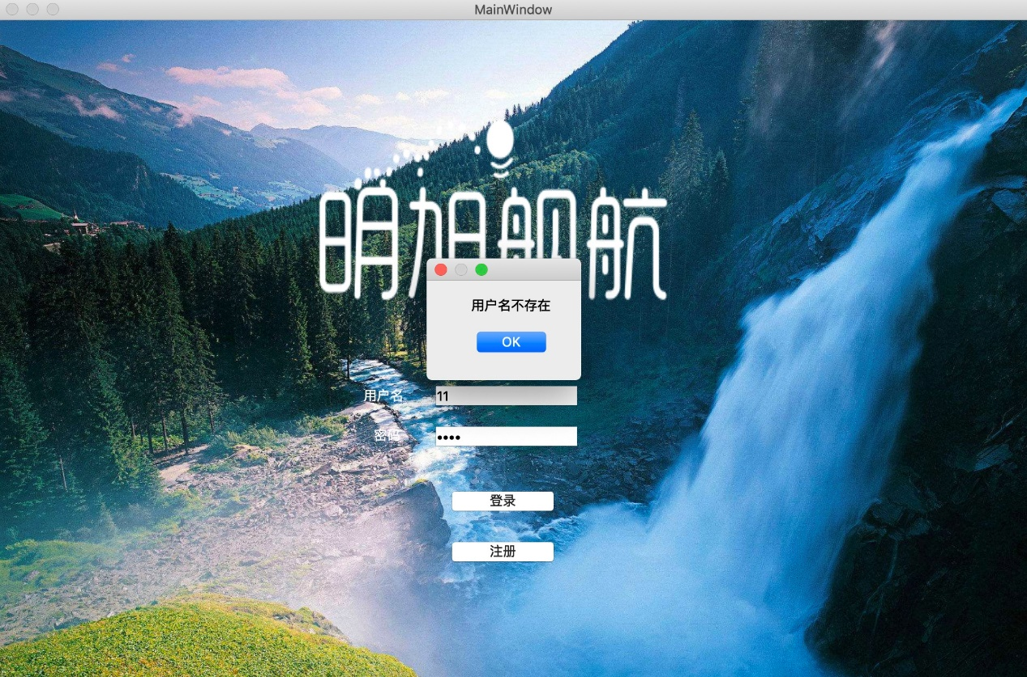

**当输入用户名不存在或与密码不匹配时，需重新输入**

用户注册界面：

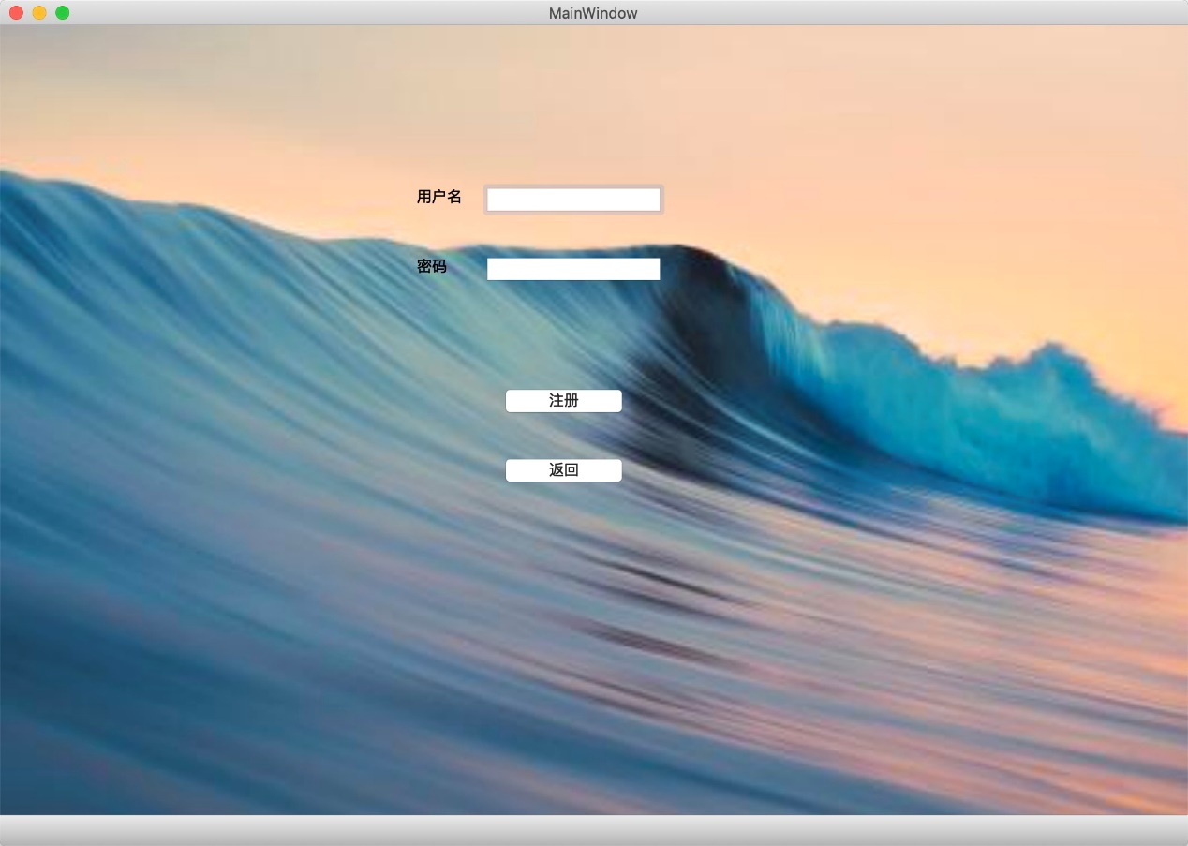登录成功后显示选项：路线查询，日志查询及开发者选项，右上角显示当前时间：天数—小时—分钟，显示当前用户的用户名：

**输入用户名和密码注册新用户**

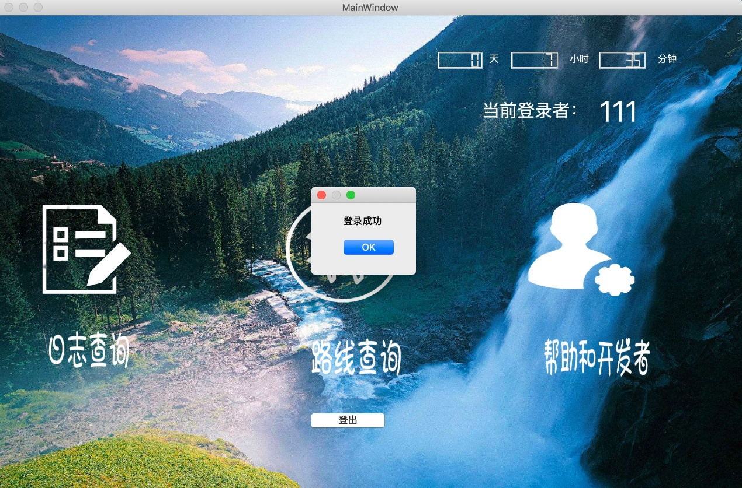

**当前时间，10秒推进1小时**

**登陆用户的用户名**

**开发者名单**

**主显示界面，包括线路查询及动态旅行模拟**

**记录旅客查询线路的详细信息**

路线查询界面：右上角显示当前时间，左侧显示地图信息，右侧为用户选择项，包括出发地和目的地选择，出行策略选择：

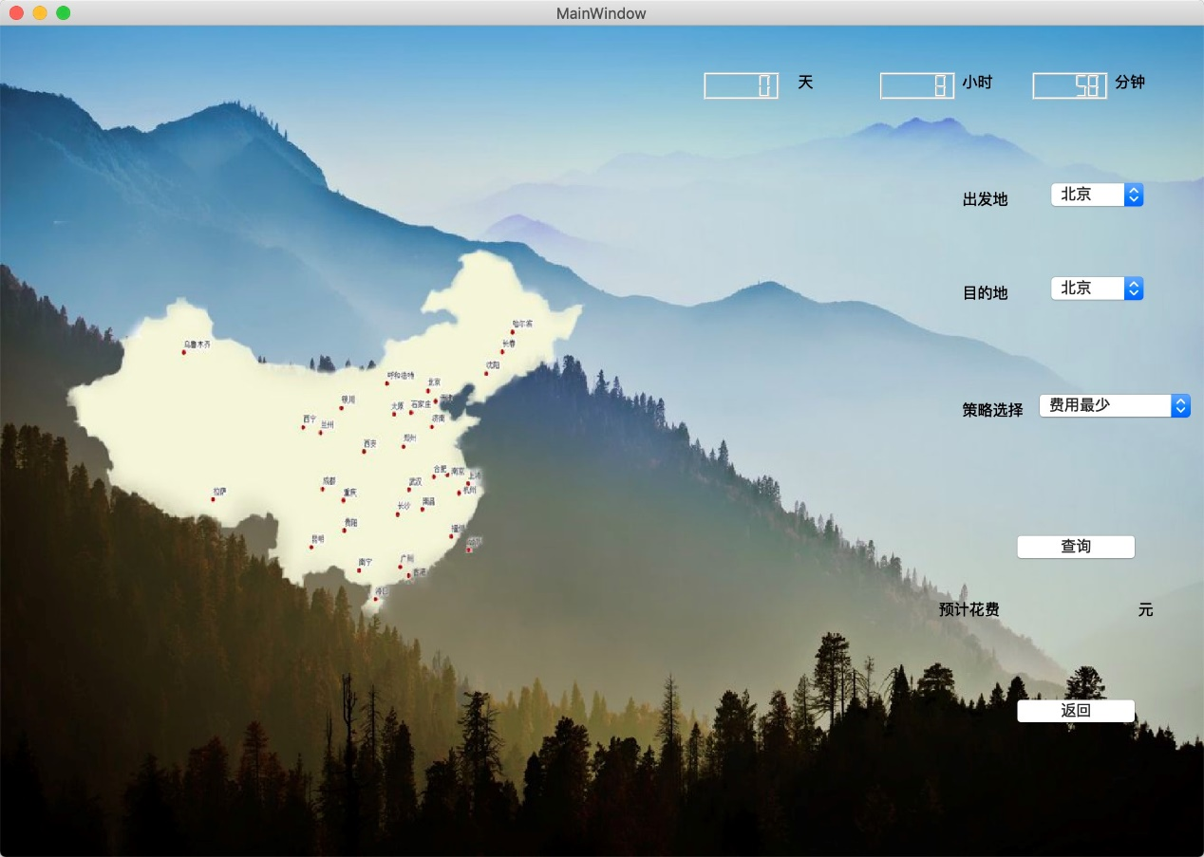

**返回登录成功界面**

**选择完后点击查询**

**用户选择出行策略**

**用户选择目的地**

**用户选择出发地**

**地图显示名**

最少费用策略测试，天津——重庆，预计花费591元，此时将在地图上模拟用户的旅行状态，随时间移动：

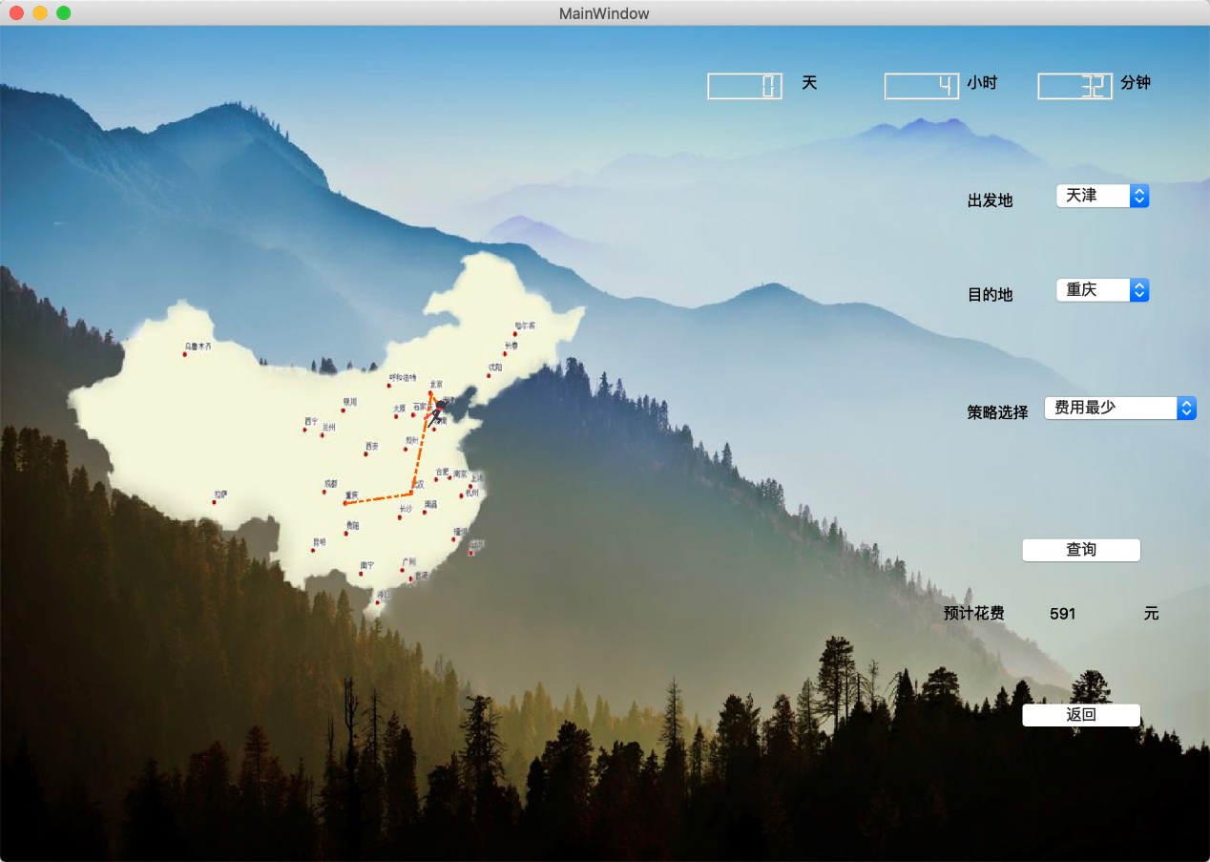

**动态模拟旅行**

**显示路线花费**

**策略一测试**

进入日志查询查看线路详细信息：包括查询用户，出发时间，乘坐交通工具，离开城市，到达城市，工具编号及花费：

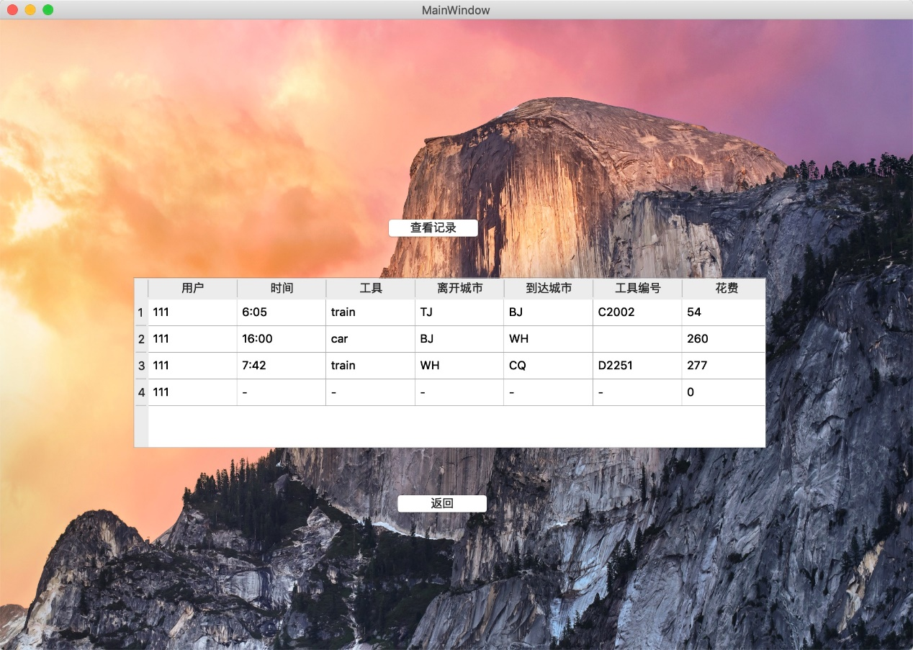

**空行分割每次旅程**

**日志查询显示刚才所查路线的详细信息**

最短时间策略测试，西安—重庆，预计花费913元：

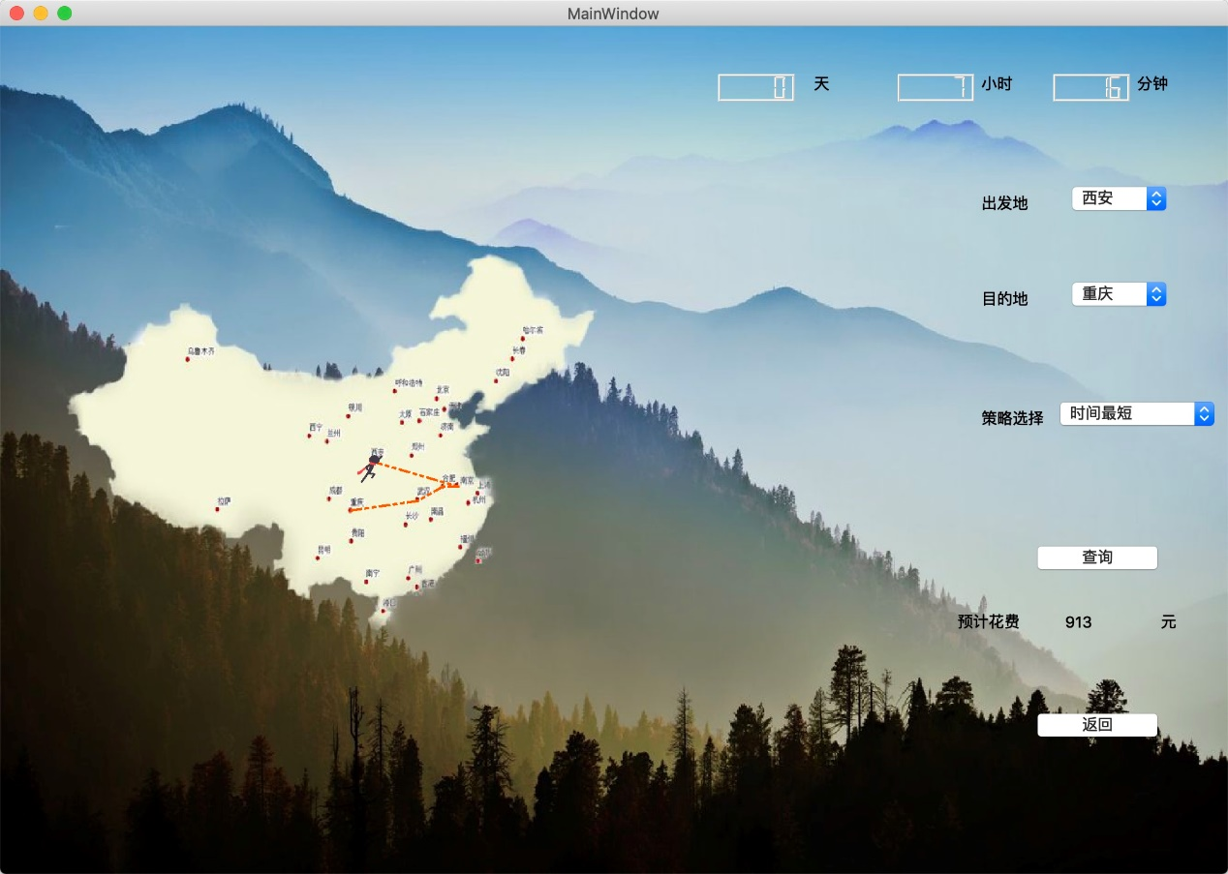

**动态模拟旅程**

**路线花费**

**策略二测试**

进入日志查询查看线路详细信息：包括查询用户，出发时间，乘坐交通工具，离开城市，到达城市，工具编号及花费：

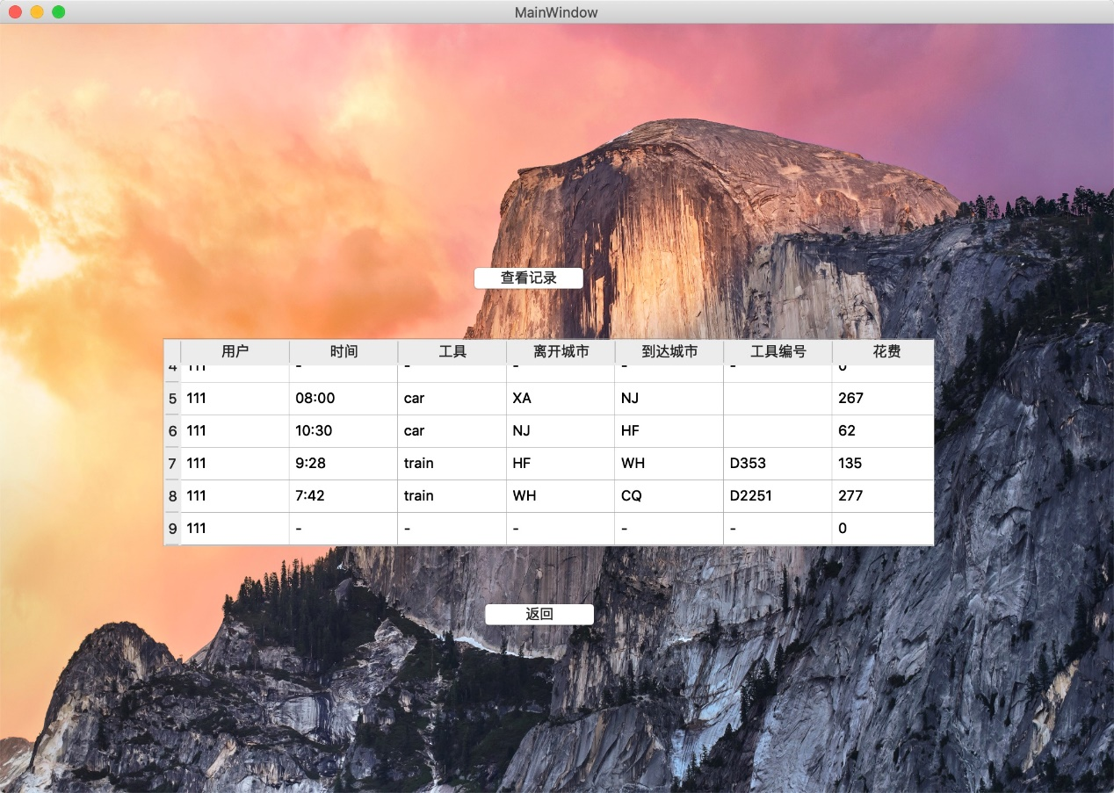

**日志查询显示刚才所查路线的详细信息**

规定时间最少花费策略测试，南昌——郑州，选择第三种策略时，会出现新的输入项：规定时间，需要用户输入，预计花费220元：

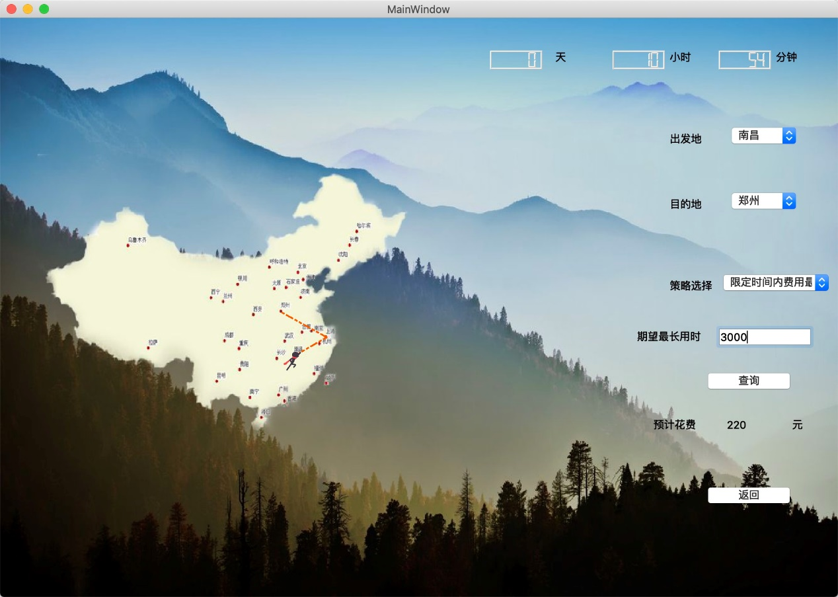

**动态模拟旅程**

**花费显示**

**策略三需输入限定时间**

**策略三测试**

进入日志查询查看线路详细信息：包括查询用户，出发时间，乘坐交通工具，离开城市，到达城市，工具编号及花费：

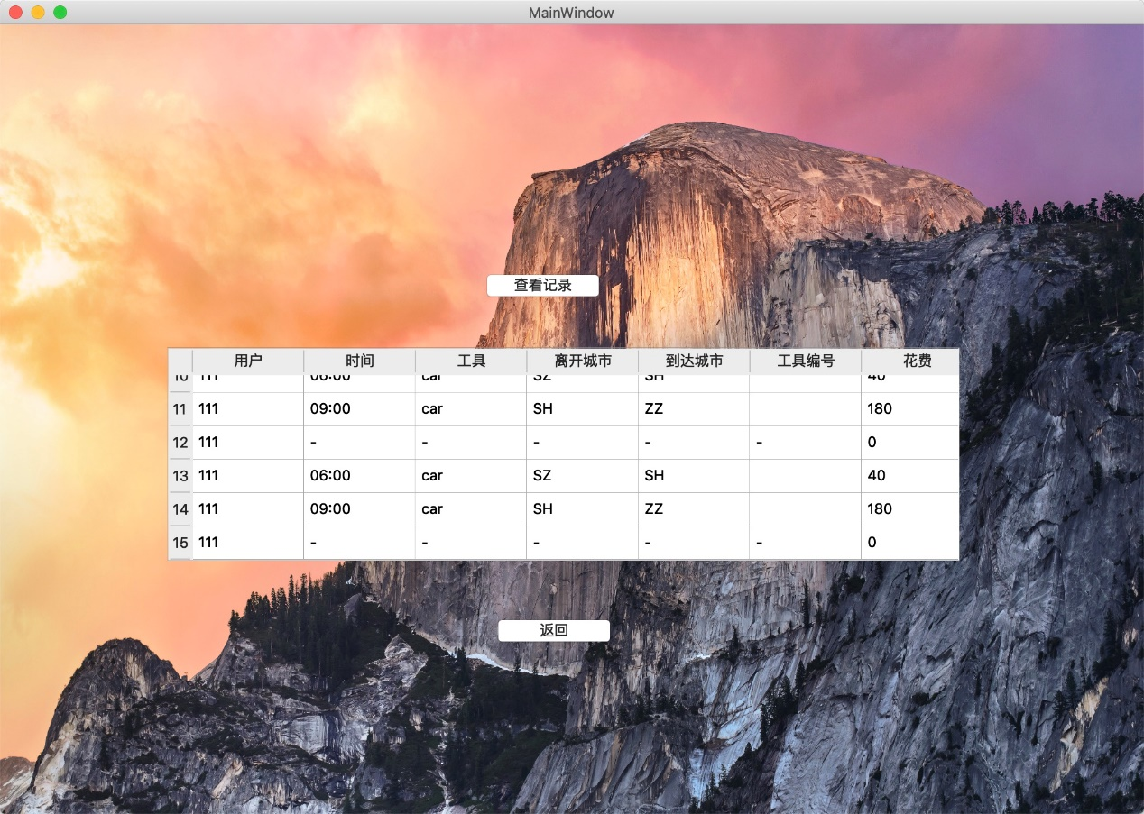

**日志查询显示刚才所查路线的详细信息**

路线不存在情况测试：方案三下输入一个极小的规定时间：

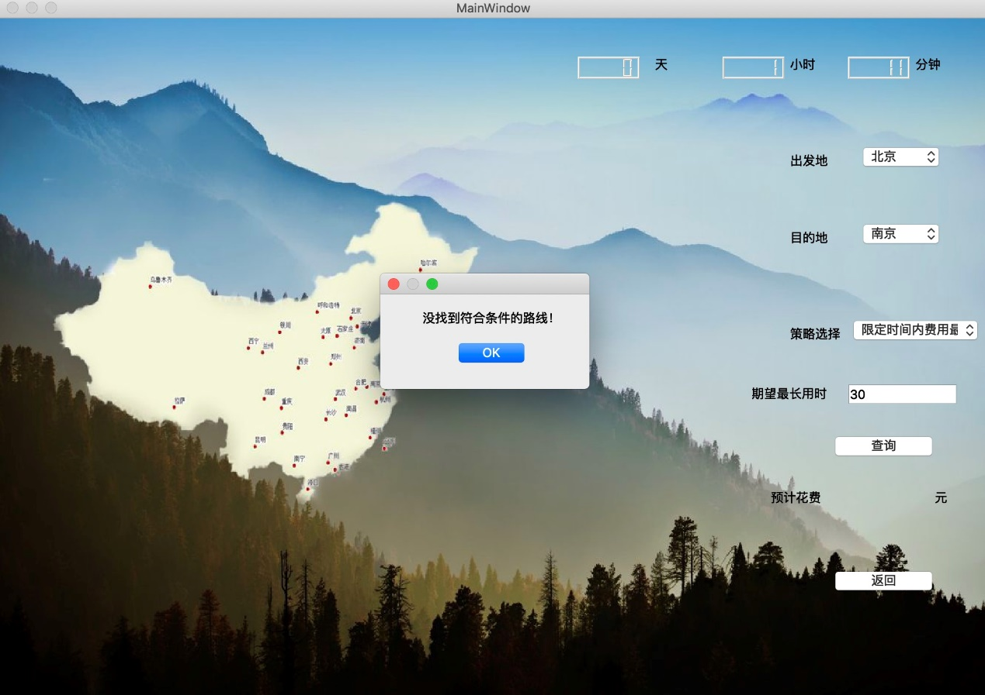

**提示无符合线路，用户重新输入需求**

**限定时间过短无符合条件的路线**